附件1：
TRIZ创新方法简介
- TRIZ—产品创新利器
- TRIZ意译为发明问题的解决理论，是通过整理解决发明问题的基本原理而形成的一套理论，不仅可以提高发明成功率，缩短产品研发周期，也可使发明问题具有预见性，对抢占市场先机具有重要意义。
- 应用TRIZ理论与方法
- 可大幅提高专利质量和增加专利申请数量；
- 攻克技术难题
- 可大幅缩短产品上市时间。
- 例如，三星公司每年通过对TRIZ理论的应用解决大量的实际技术问题，大量节省了研发资金的投入，仅三星集团先进技术研究院(SAIT)的TRIZ实施与应用就节省了9000多万美元的研发费用。
- TRIZ理论在现代化企业的应用
- 突破思维惯性，全面提升创新能力和水平
- 利用TRIZ工具解决技术难点，产生非常规的解决方案
- 利用TRIZ工具发现问题的根源，多方位解决问题
- 利用TRIZ进化趋势预测技术方向，定位企业产品发展战略
- TRIZ 与FEMA（失效模式分析）相结合，解决潜在的失效提供方案；
- TRIZ 用于专利战略
- 利用剪裁法打破技术壁垒进行专利规避
- 利用TRIZ工具破坏专利的等同原则进行专利规避
- 利用技术进化的趋势运用于专利布局
- TRIZ 在现代企业的应用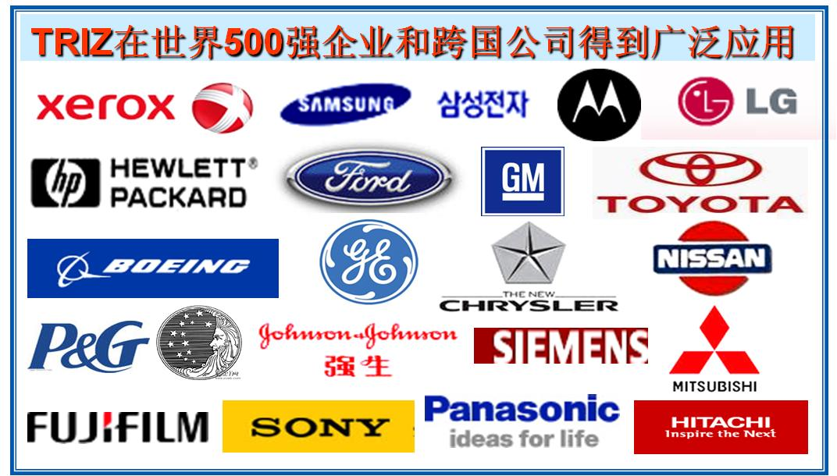
国内知名的运用TRIZ的企业，包括：神华集团、Vivo、伊利、深科技、华为、中航工业、美的、中车、盾安集团、马钢集团、海尔、格力等。

